Традиции «От рождества до крещения»

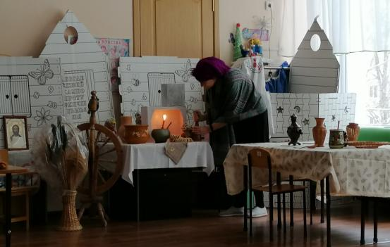
Святые вечера – это зимний народный праздник, который начинается на Рождество и длится целых две недели, до самого Крещения. В нашей дошкольной группе стало хорошей и доброй традицией проводить святочные праздники и рождественские колядки. 18 января с детьми прошел досуг «От рождества до крещения». Дошкольники посмотрели презентацию, познакомились с традициями праздников с периода «рождества» до «крещения». Узнали, что накануне встречи святок и Старого Нового года
отмечался «богатый» вечер.

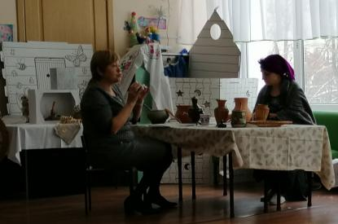
Хозяйка готовит рождественские блюда
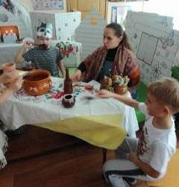
В эти дни принято было щедро накрывать стол. «Хозяйка» в русской избе была гостеприимна, рассказала о старинных обрядах и праздничных угощениях. В нарядных костюмах, с песнями и колядками, с пожеланиями богатства и счастья ряженые дети пришли к хозяйке. Она угощала гостей сладостями, играла с детьми в старинные игры, все вместе совершили гадания на исполнение желаний. Праздник произвел на детей незабываемые впечатления. Он получился
веселым, шумным и зрелищным.
Участвуя в подобных мероприятиях, дошкольники приобщаются к русской культуре и традициям. Это является неотъемлемой частью духовно-нравственного воспитания.
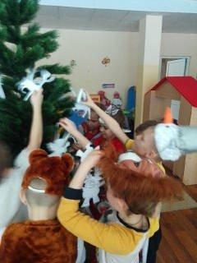
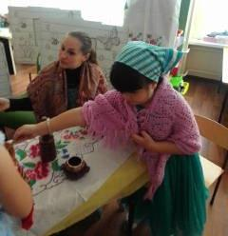
В гостях у хозяюшки. Щедрый вечер.
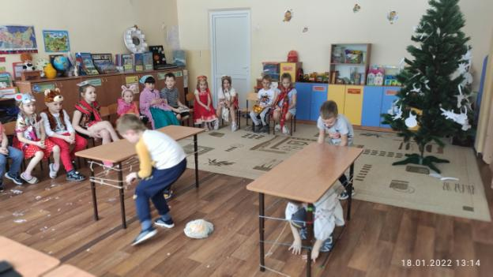
Наряжаем рождественскую елку поделками

Играем в старинные игры
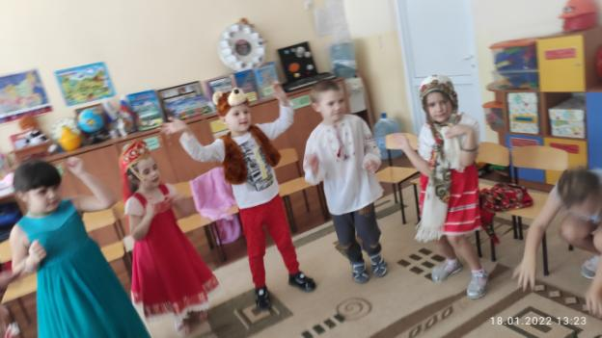
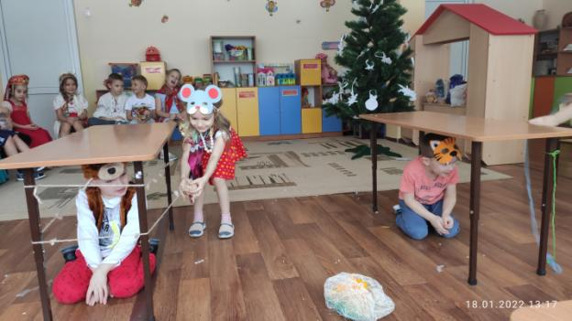

Танцуем «Коляда - красна девица»

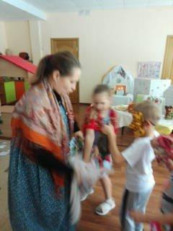

Коляда, коляда, дай кусочек пирога

